教育部人文藝術及社會科學經典研讀課程計畫說明會
國立成功大學(光復校區) 交通資訊
一、學校位置

自行開車（國道路線）

1.南下：
沿國道一號南下 → 下永康交流道右轉 → 沿中正北路、中正南路(南向)往台南市區直行 → 中華路左轉 → 沿中華東路前進 → 於小東路口右轉，直走即可抵達成功大學。
【自國道三號南下者，轉國道8號（西向），可接國道一號（南向）】

2.北上：
沿國道一號北上 → 下仁德交流道左轉 → 沿東門路(西向)往台南市區直走 → 遇林森路或長榮路右轉(北向)，即可抵達成功大學。
【自國道三號北上者，轉86號快速道路（西向），可接國道一號（北向）】

搭乘火車
於台南站下車後，自後站出口（大學路），大學路左側即為成功大學光復校區。

搭乘高鐵
搭乘台灣高鐵抵台南站者，可至高鐵台南站二樓轉乘通廊或一樓大廳1號出口前往台鐵沙崙站搭乘台鐵區間車前往台南火車站，約30分鐘一班車，20分鐘可到達台南火車站；成功大學自台南火車站後站步行即可到達。

二、校區地圖
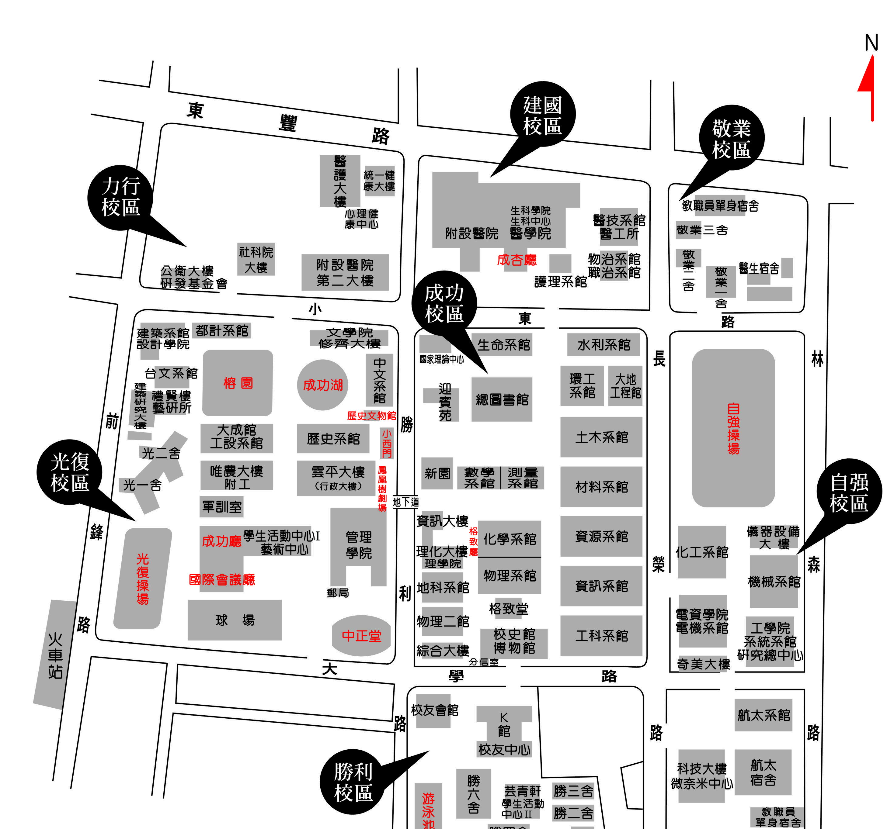
南區說明會：
國際會議廳B1
第三演講廳

